МБДОУ №49 «БЕЛОСНЕЖКА»

СЦЕНАРИЙ ПРАЗДНИКА МАСЛЕНИЦЫ
НА УЛИЦЕ ДЛЯ ВСЕХ ВОЗРАСТНЫХ ГРУПП ДЕТСКОГО САДА
«МАСЛЕНИЧНЫЕ ГУЛЯНЬЯ»

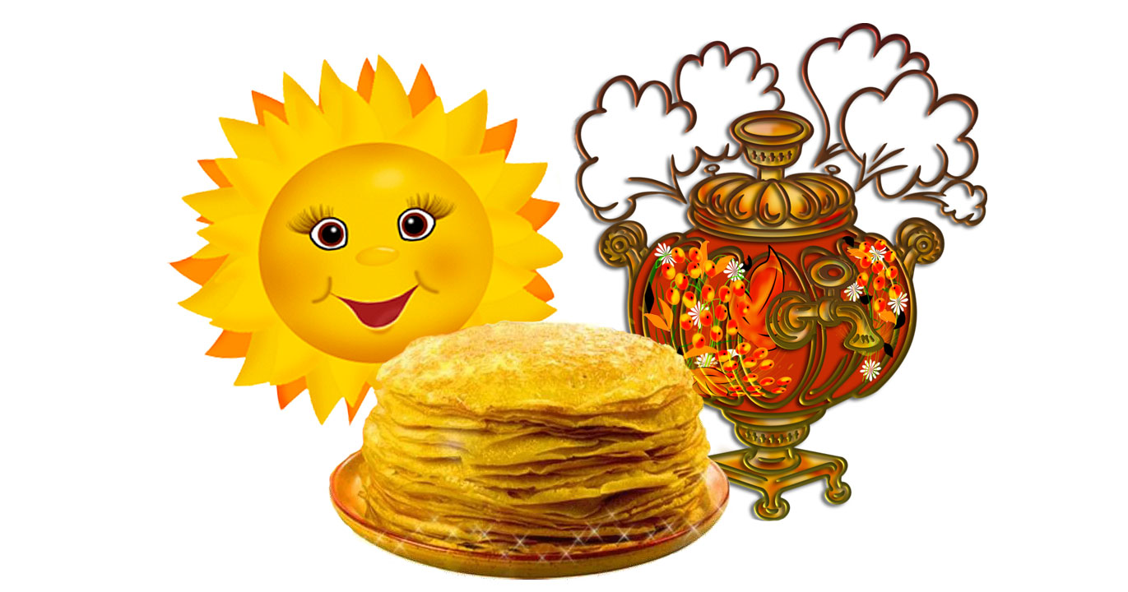
п. Каяльский

Сценарий праздника Масленицы
на улице для всех возрастных групп детского сада
«Масленичные гулянья»

Цель: Воспитывать интерес и уважение к народным традициям, истокам русской культуры.
Задачи: Создать настроение торжества и веселья;
- совершенствовать двигательные умения и навыки детей;
- доставлять детям радость от народных игр, песен;
- воспитывать любовь к народным играм, традициям.
ХОД ПРАЗДНИКА:
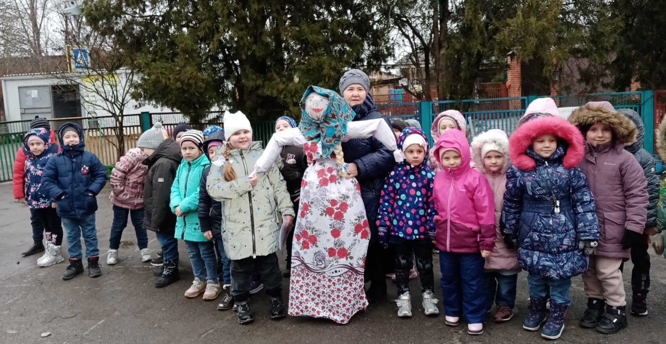
Звучит русская народная песня «Как у наших у ворот».

Скоморохи приветствуют детей

Ведущий 1: Всех, всех, всех мы созываем ,
Нынче праздник начинаем!
Масленицу встречаем ,
Зиму провожаем!
Весну закликаем ,
Гостей приглашаем!

Ведущий 2: Ой, как много здесь ребят!
Познакомиться я рад!
Ну-ка дружно, ну-ка в раз ,
Назови себя сейчас!
Да погромче, пошумней,
чтобы знал я всех детей! Дети называют свое имя.

«Познакомились мы с вами - будем добрыми друзьями!»

Ведущий 1. Собирайся народ!
Масленица идет!
Масленица широкая,
всех на праздник зовет!
Хороводы заведем,
песни вместе запоем,
Будем веселиться,
чтоб с зимой проститься!

Ведущий 2. А вы ребята, знаете, что за праздник такой — Масленица? (Ответы детей) А я вам сейчас расскажу!
Масленица — веселый праздник проводов зимы и встречи весны. Появился он много веков назад. Наши предки считали, что злая, холодная зима не пускает молодую весну, и поэтому надо весне помочь. Прогнать зиму помогают веселые гулянья и блины, круглые и горячие, как солнышко, а еще хороводы, ведь они водятся по кругу, ведь солнце — круглое.

Ведущий 1: Что за праздник?
Что за праздник?
Не слыхали о нем разве?
Будет праздник здесь большой –
встретится Зима с Весной.
Зиму с песнями проводим,
спляшем с нею в хороводе!
А Весну весельем встретим,
словом ласковым приветим!
А скажите, вам охота встречу эту увидать?
Дети: Да!
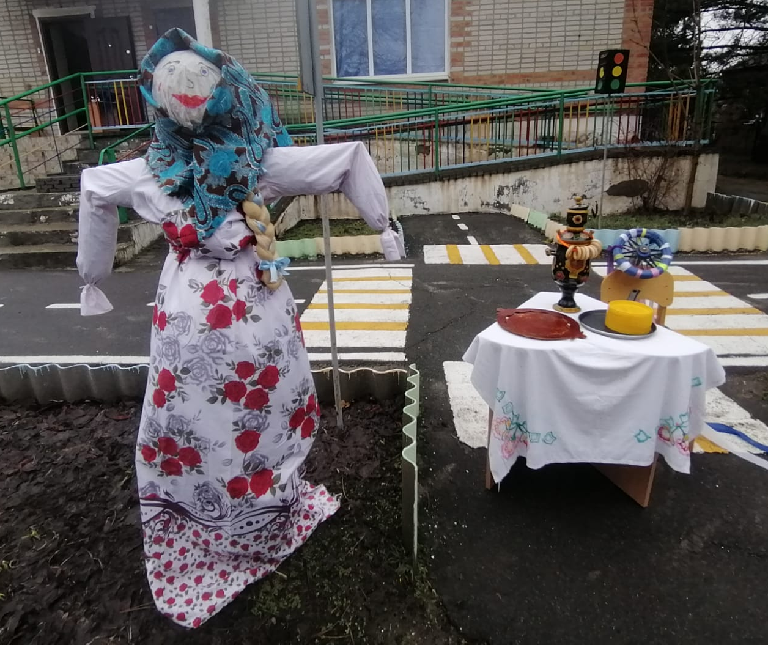
Ведущий 2: Что ж, тогда придется звать Масленицу-Прасковею, потому что только с нею встреча эта состоится!

Под музыку выходит «Зима».

Зима: Здравствуй, весь народ честной!
День сегодня непростой.
Я пришла проститься с вами!
Мой закончился черед,
У порога весна ждет!

Ведущий 1: Погоди, зима, прощаться
и с детьми на год расстаться
Все хотят с тобой сплясать,
песни спеть и поиграть.

Зима: Так негоже уходить!
Что на память подарить?

Проводится танец «Буги вуги»
Ведущий 2: Прикажи нести блины,
что румяны, масляны.
Ты, видать, обряд забыла:
на Руси законом было
Щедро зиму провожать,
всех блинами угощать.
И аж целую неделю
Масленицу-Прасковею
прославлять и величать.

Зима: Сей обычай, знаю я,
будь по-вашему друзья!
Символ праздника несите,
Масленицу покажите!
Ведущий 1: Поднимайся, настроение -
К нам Масленица идет без промедления!
Иди сюда, Масленица-кривошейка,
Встретим тебя хорошенько!

Под русскую народную мелодия «Едет Масленица дорогая … » вносят чучело Масленицы

Ведущий 1: Каждый день на Масленицу имел свое определенное название, а вы знаете, как называются дни Масленичной недели?
Ведущий 2:
Веселись и радуйся
Утро, день и вечер!
Наступает первый день —
Понедельник…(встреча)

Ведущий 2: В хоровод скорей вставайте,
Веселиться начинайте!

Все дети встают в хоровод

Игра «Хоровод с платком»
Дети встают вкруг, держась за руки. Водят хоровод. Зима - в центре круга, произносит слова. Все останавливаются, и Зима встает напротив 2 детей, указывая платком на них. Они встают спиной друг к другу и по сигналу бегут один круг. Тот, кто прибежит первым и возьмет платок из рук Зимы - победитель.
Ведущий 1:
А у меня ещё вопрос…
Понедельник пролетел,
Вот и вторник зашумел.
Звучит весёлый наигрыш,
А вторник у нас…(заигрыш)

Ведущий 2: Загадаю я загадки,
Все про праздник наш отгадки.
Кто загадку отгадает,
Первый блинчик получает!

Масленичные загадки:
Кто с пузатым животом
Пышет жаром за столом? (Самовар)

Горячи они, вкусны,
Эти круглые… (Блины)

Сладкий беленький кусочек,
В чай упал, там и пропал. (Сахар)

Где пекут блины хозяйки?
Где дрова горят так жарко? (Печка)

Мы на празднике веселом,
Закружились… (Хороводом)

Кто холодная и студеная,
Снегом колким занесенная?
Кто сугробы намела?
Это матушка… (Зима)

Ведущий 1. Зимушка, а не устала ли ты царствовать? Может уже свое место Весне-красне уступишь?

Зима. Рано вы мою сестрицу Весну зовете! Посмотрите, сколько снега кругом! Не уступлю свое место!

Ведущий 1. Зимушка, у нас праздник, Масленица! В это время Зима с Весной встречаются, Да силой меряются! Давайте, ребята, Весну позовем!

Дети зовут Весну. Звучит музыка, выходит Весна.

Весна. Вы меня позвали,
вот я и пришла.
Первые подснежники
в корзинке принесла.
И весной повеяло,
снег уж почернел,
Солнышко пригрело,
сразу потеплело.
Пришла моя пора,
ведь заждались вы тепла!

Зима. Да не ждут они тебя, им зимой весело: санки, коньки, лыжи, снежные крепости. А у тебя, слякоть, да цветочки-лепесточки.

Ведущий 1. А это мы сейчас проверим! Ребята, кто любит Зиму, Похлопайте в ладошки. А кто любит Весну, Потопайте ножками. Получается, ребята и Весну, и Зиму любят!

Ведущий 1: Эй! Весёлый наш народ,
Ловкий, быстрый хоровод!
Если дружно взять канат,
Потянуть вперёд- назад
И сказать три раза: «Эх!»
Победит, наверно, смех!
Игра- забава «Перетягивание каната».
Соревнуются мальчики средних, старших и подготовительных групп)

Ведущий 1: Разгулялись, господа,
А на дворе уже среда.
Сладкая маковка
Под названием…(лакомка)
Ведущий 2. А праздник наш продолжается. Пришло время для блинов. Блинов на Масленицу старались испечь и съесть, как можно больше. Люди считали, что выпеканием блинов они привлекают солнышко. А еще считали, чем больше блинов испекут и съедят, тем быстрее весна придет.

Песня «Ой, блины, блины, блины, вы блиночки мои».
Ведущий 1. А теперь с «блинами» поиграем!

Игра - хоровод «Блины».

Ведущий 1. Хороша была зима,
её мы провожаем,
И тепло весеннее
радостно встречаем.
Печём с припёком мы БЛИНЫ!
И вкусные ЛЕПЁШКИ!
И весело и дружно
хлопаем в ладошки! (Все хлопают).

Наступила долгожданная
масляна неделя,
И никто не сосчитает,
сколько же мы съели.
Ели-ели мы БЛИНЫ!
И ещё ЛЕПЁШКИ!
А теперь вокруг себя
покружимся немножко (Все кружатся)

Вокруг песни, танцы, смех,
шумное гулянье,
В каждом доме оценили
хлопоты-старанье.
На столе стоят БЛИНЫ!
А рядышком ЛЕПЁШКИ!
Чтобы больше в нас вошло —
прыгаем на ножке! (Все прыгают).
Ещё кружок вокруг себя (Все кружатся).
И хлопаем в ладошки! (Все хлопают).
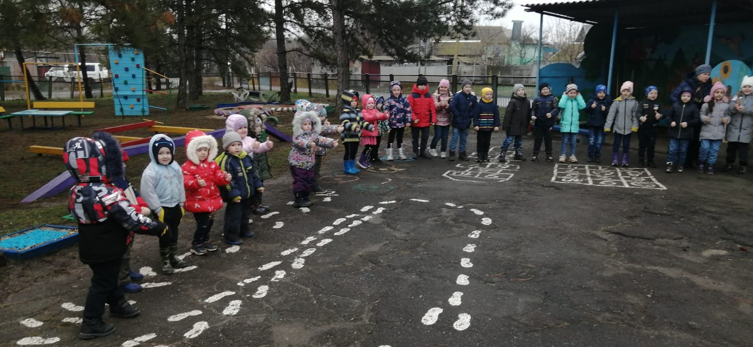
Ведущий 2:
Он и чистый, и широкий –
То четверг уж на пороге.
В этот день ты не зевай,
Он зовётся…(разгуляй)

«Карусели»
С детьми проводится игра «Карусели». К обручу привязаны ленты. Дети берутся за ленту одной рукой и идут сначала в одну сторону, затем , поменяв руку, в другую. Обруч держит Весна

Еле, еле, еле, еле,
Закружились карусели,
А потом, потом, потом
Все бегом, бегом, бегом ,
Тише, тише, не спешите,
Карусель остановите
Раз-два, раз-два,
Вот и кончилась игра.
Ведущий 2:
Вот и пятница пришла,
Зятя в гости привела –
Есть блины, кататься с горки.
Это – (тёщины вечёрки)

Ведущий 1: Подходи скорей народ,
Масленица всех вас ждёт!
Какая же Масленица без блинов горячих, да румяных? На Масленицу угощали вкусными блинами друг друга. Ведь румяный блин считается символом солнца. Блин испечёшь — солнышко в гости позовёшь. Так люди хотели приблизить наступление весны, солнечных тёплых дней. Мы с вами тоже полакомимся сегодня блинами, но чуть позже.
А сейчас, крепче за руки беритесь,
И в два круга становитесь!
Испечем большой мы блин.
Раз, два, три, начинаем печь блины!

Хороводная игра «Блинок». Дети становятся в 2 круга, в середине дети младших групп, берутся за руки и повторяют слова:
1. Месим, месим, месим тесто (топающим шагом идут в центр)
Разливайся, блинок (расходятся)
Разливайся большой,
Оставайся такой!
Да не подгорай!
П-ш-ш-ш (Приседают на корточки)
Ой, подгорел! (2 раза)
Ведущий 2: А теперь пришла суббота.
Сидеть девчатам дома неохота,
И резвятся, словно белки,
Это…(золовкины посиделки)
Ведущий 1: С тестом вы справились, блины испекли, а теперь посмотрим, как вы со сковородой можете управляться.
Эстафета «Перенеси блины».
Участвуют две команды. У первого ребенка из команды в руках сковорода. Дети кладут на сковороду бутафорские блины (сделанные из плотной бумаги), переносят их на другую сторону. Возвращаются в команду и отдают сковороду следующему игроку.

Ведущий 2: День последний подошёл,
Великий пост с собой привёл.
В последний день едим блины печёные,
А зовётся воскресенье…(прощёное)
Ведущая 1: Воскресенье – прощённый день.. В прощённое воскресенье ходили друг к другу мириться и просили прощения, если обидели раньше. Говорили: «Прости меня, пожалуйста». «Бог тебя простит», - отвечали на это. В знак примирения целовались и не вспоминали об обидах. Но если даже не было ссор и обид, всё равно говорили: «Прости меня». Даже когда встречали незнакомого человека, просили у него прощения. Давайте и мы с вами попросим друг у друга прощение!

Дети просят прощение друг у друга и у окружающих

Ведущий 2. Ребята, посмотрите, сколько чудес произошло на нашем празднике! Зима с Весною подружились, Масленицу встретили, потанцевали, поиграли, блинами полакомились.
На Масленицу есть такая традиция – при всём народе сжигали чучело Масленицы. Это означало, что Зима закончилась, пришло время Весне. В поле раскладывали костёр из соломы и сжигали куклу с песнями. Пепел разбрасывали по полю, чтобы на следующий год собрать богатый урожай.

Сжигают чучело Масленицы, которое не только все обиды забирает,
Но и желания исполняет!
Ну-ка, нашей Масленице расскажите свои желания!

Пронести чучело Масленицы по кругу, чтобы все загадали желания.

Ведущий 1. Все желания загадали, пора Масленицу сжигать!

Ведущий 2. Мы на празднике гуляли,
Всех блинами угощали,
Веселились и играли.
Про традиции узнали.
До свиданья, Масленица,
Будем тебя ждать,
Через год красавицу,
Встретим мы опять!

Сожжение чучела.
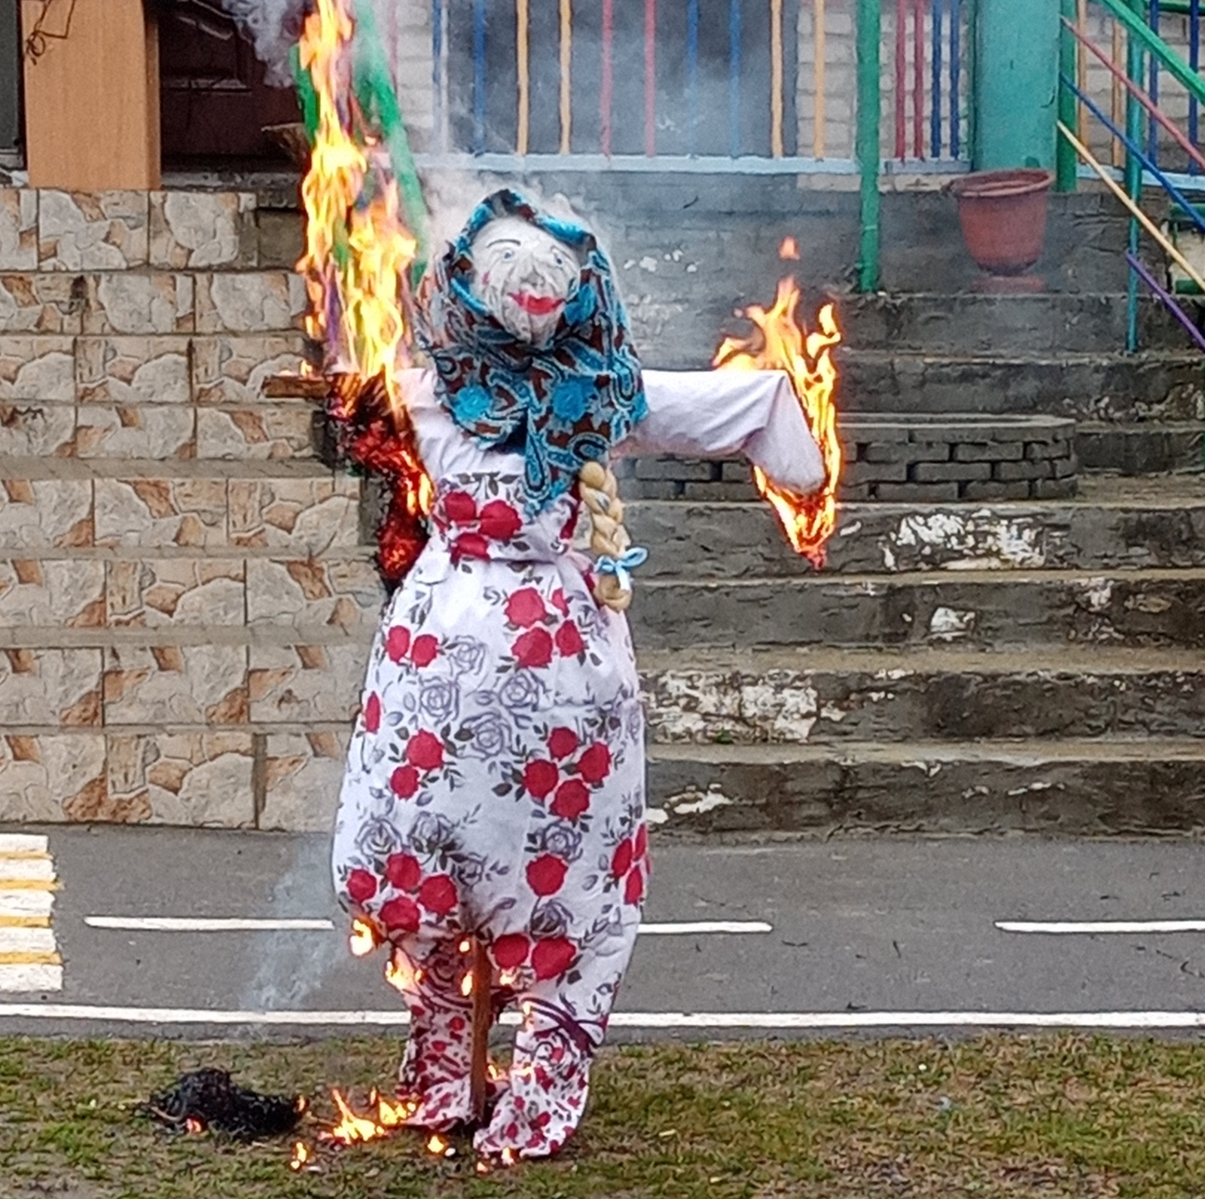
Звучит русская народная песня «Прощай, Масленица».

